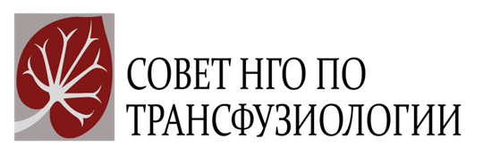

04 октября 2017г. Москва ФГБУ «НМИЦ гематологии» Минздрава России
(Новый Зыковский проезд 4.)
Рабочее совещание: Экстракорпоральный фотоферез в рамках терапии гематологических заболеваний

Председатели: В.Г. Савченко, Хешмати Фархад
10.00 приветственное слово академик РАН В.Г. Савченко
10.05-10.45 проф. Хешмати Фархад (Heshmati Farhad, Париж, Франция) Экстракорпоральный фотоферез. Технология. Показания. Опыт применения при гематологических заболеваниях: кожные формы Т-клеточных лимфом, острая/хроническая форма РТПХ.
10.50-11.10 Козлов А.В. (НИИ ДОГиТ им РМ Горбачевой ПСПбГМУ им акад. ИП Павлова, Санкт-Петербург, Россия) Опыт применения экстракорпорального фотофереза для лечения острой реакции «трансплантат против хозяина» у пациентов после аллогенной трансплантации гемопоэтических стволовых клеток.
11.15-11.35 Гуз И.В. (ФГБУ «ФНКЦ ДГОИ им. Дмитрия Рогачева» МЗРФ; Москва, Россия) Опыт применения экстракорпорального фотофереза у детей при гематологических заболеваниях.
11.40-11.55 Васильева В.А. (ФГБУ «НМИЦ гематологии» МЗРФ, Москва, Россия) Применение экстракорпорального фотофереза для терапия хронической формы РТПХ у пациентов после алло-ТГСК. Опыт ФГБУ «НМИЦ гематологии» Минздрава России.
12.00-14.00 Перерыв
14.00-16.00 Круглый стол. Обсуждение практических вопросов:
- отбор пациентов для терапии;
- технология экстракорпорального фотофереза (оценка качественных характеристик лейкоконцнтрата, проведение фотооблучения);
- схемы терапии при различных заболеваниях;
- оценка эффективности;
- возможные осложнения и методы их профилактики.

